重大な消防法令違反に対する防火対象物の公表制度について

防火対象物の公表制度について
建物を利用するかたが、利用する建物の危険性に関する情報を自ら入手し、その建物の利用について判断できるよう、消防が立入検査の際に確認した重大な消防法令違反を稲沢市消防本部ホームページへの掲載により公表する制度です。建物の危険性を知らずに利用して、火災等の災害に遭うことを防ぐ目的があります。

公表の対象となる防火対象物について
飲食店・物品販売店舗・ホテルなど不特定多数のかたが利用する建物や、病院・社会福祉施設等の一人で避難することが難しいかたが利用する建物で、特定防火対象物といわれるものです。

公表の対象となる違反について
消防法令により建物に設置が義務付けられている、屋内消火栓設備、スプリンクラー設備又は自動火災報知設備が設置されていないものが対象となります。
また、設置されていても、故障等によりその機能が保たれていないものも公表の対象となります。

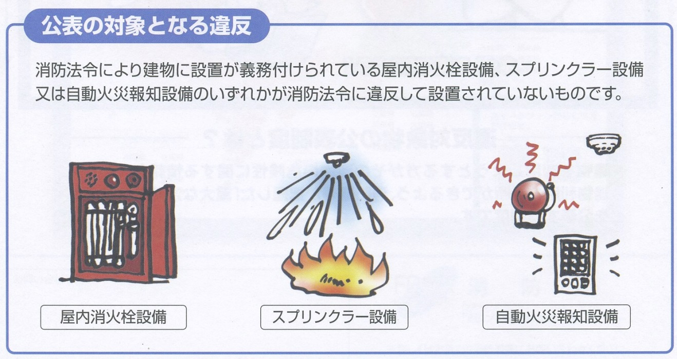

公表する主な内容について
建物の名称、建物の所在地及び違反の内容を公表します。

公表の方法について
下表の例のように、稲沢市消防本部のホームページに掲載します。

公表の例
防火対象物の名称 | ○○ビル
防火対象物の所在地 | 稲沢市○○町△△番地
違反の内容 | 自動火災報知設備未設置
（自動火災報知設備未設置、屋内消火栓設備未設置）
公表の時期について
消防が立入検査等で違反を確認し、建物の関係者（所有者、管理者、占有者）に消防法令違反を通知した日から１４日が経過しても、その違反が認められる場合に公表します。公表までの間に改善された内容については、公表しません。

